江汉大学文理学院
实验室安全准入办法(试行)

为进一步加强实验室安全管理，强化学生的实验室安全与环境保护责任意识，丰富其安全与环境保护知识，防止和减少事故发生，保障实验室正常有序运行，确保师生员工生命与实验室财产安全，制定本办法。
第一条 本办法适用于我校所有新入学本科生和专科生。
第二条 实验室安全管理工作体系与责任分工如下：
（一）网络与实验中心负责全校实验室技术安全与环境保护制度的建立与监督执行，宣传教育材料选编，考核体系建设。
（二）各学院负责对学生开展实验室安全与环境保护知识宣传教育。新生入学后，须对其进行集中教育培训，核准新生实验室安全准入资格，并与其签订实验室安全责任承诺书。
（三）理、工、医类学院须根据学科专业特点，对学生进行专项教育培训及考核。
（四）各实验室不得允许未获安全准入资格的学生进入实验室操作，违者学校将追究相关管理人员责任。
（五）实验室安全准入制度是实验室工作的重要内容。对准入制度执行不力的学院，以及因准入制度执行不到位而导致安全与环境保护事故发生的学院，学校将减少或暂停次年对其实验室建设项目的支持。
第三条 实验室安全教育内容包括：
（一）国家与地方关于高校实验室安全与环境保护方面的政策法规以及学校的相关规章制度。
（二）实验室一般安全、环境保护及废弃物处置常识。
（三）理、工、医类实验室专项安全与环境保护知识。
（四）实验室急救知识与事故应急处置预案。
（五）其它实验室安全与环境保护相关的知识。
第四条 实验室安全教育方式主要包括：
（一）学习《江汉大学文理学院实验室安全与环保教育手册》内容。
（二）实验室安全与环境保护教育在线学习（以下简称在线学习）。
（三）实验室安全与环境保护教育在线考试（以下简称在线考试）。
（四）学院安排的教育培训。
第五条 学生取得准入资格的条件与流程如下：
（一）条件：
1. 学院组织集中学习；
2. 在线考试成绩合格；
3. 签订实验室安全责任承诺书，获得准入资格。

（二）流程：
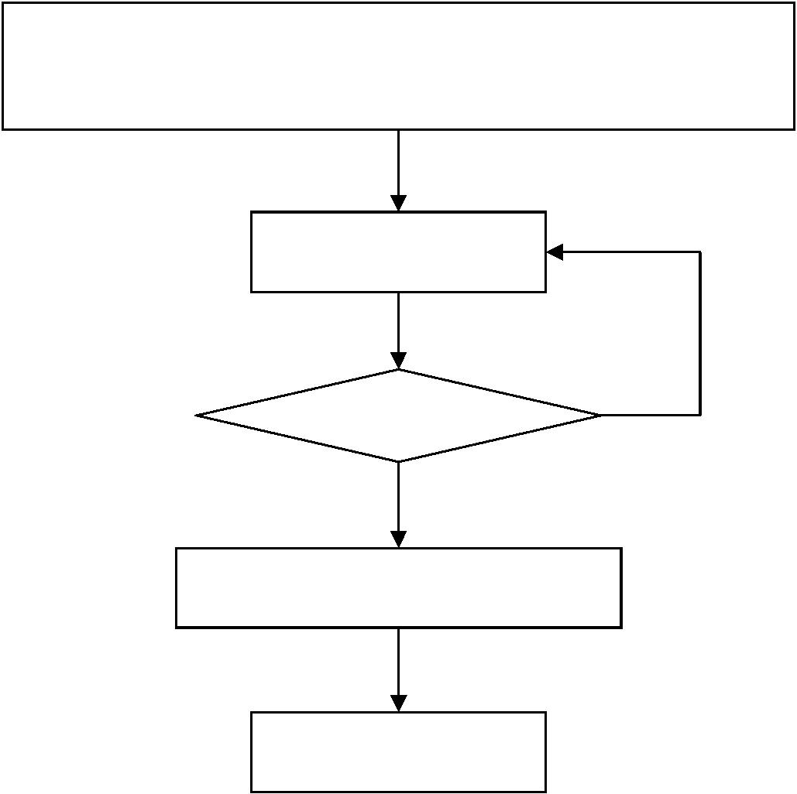
实验室安全与环境保护知识教育
（在线学习及学院教育）

在 线 考 试

否

合格？

是

签订安全责任承诺书

准入实验室

第六条 本办法自发文之日起施行，由网络与实验中心负责解释。

江汉大学文理学院办公室 2018年12月12日印发

